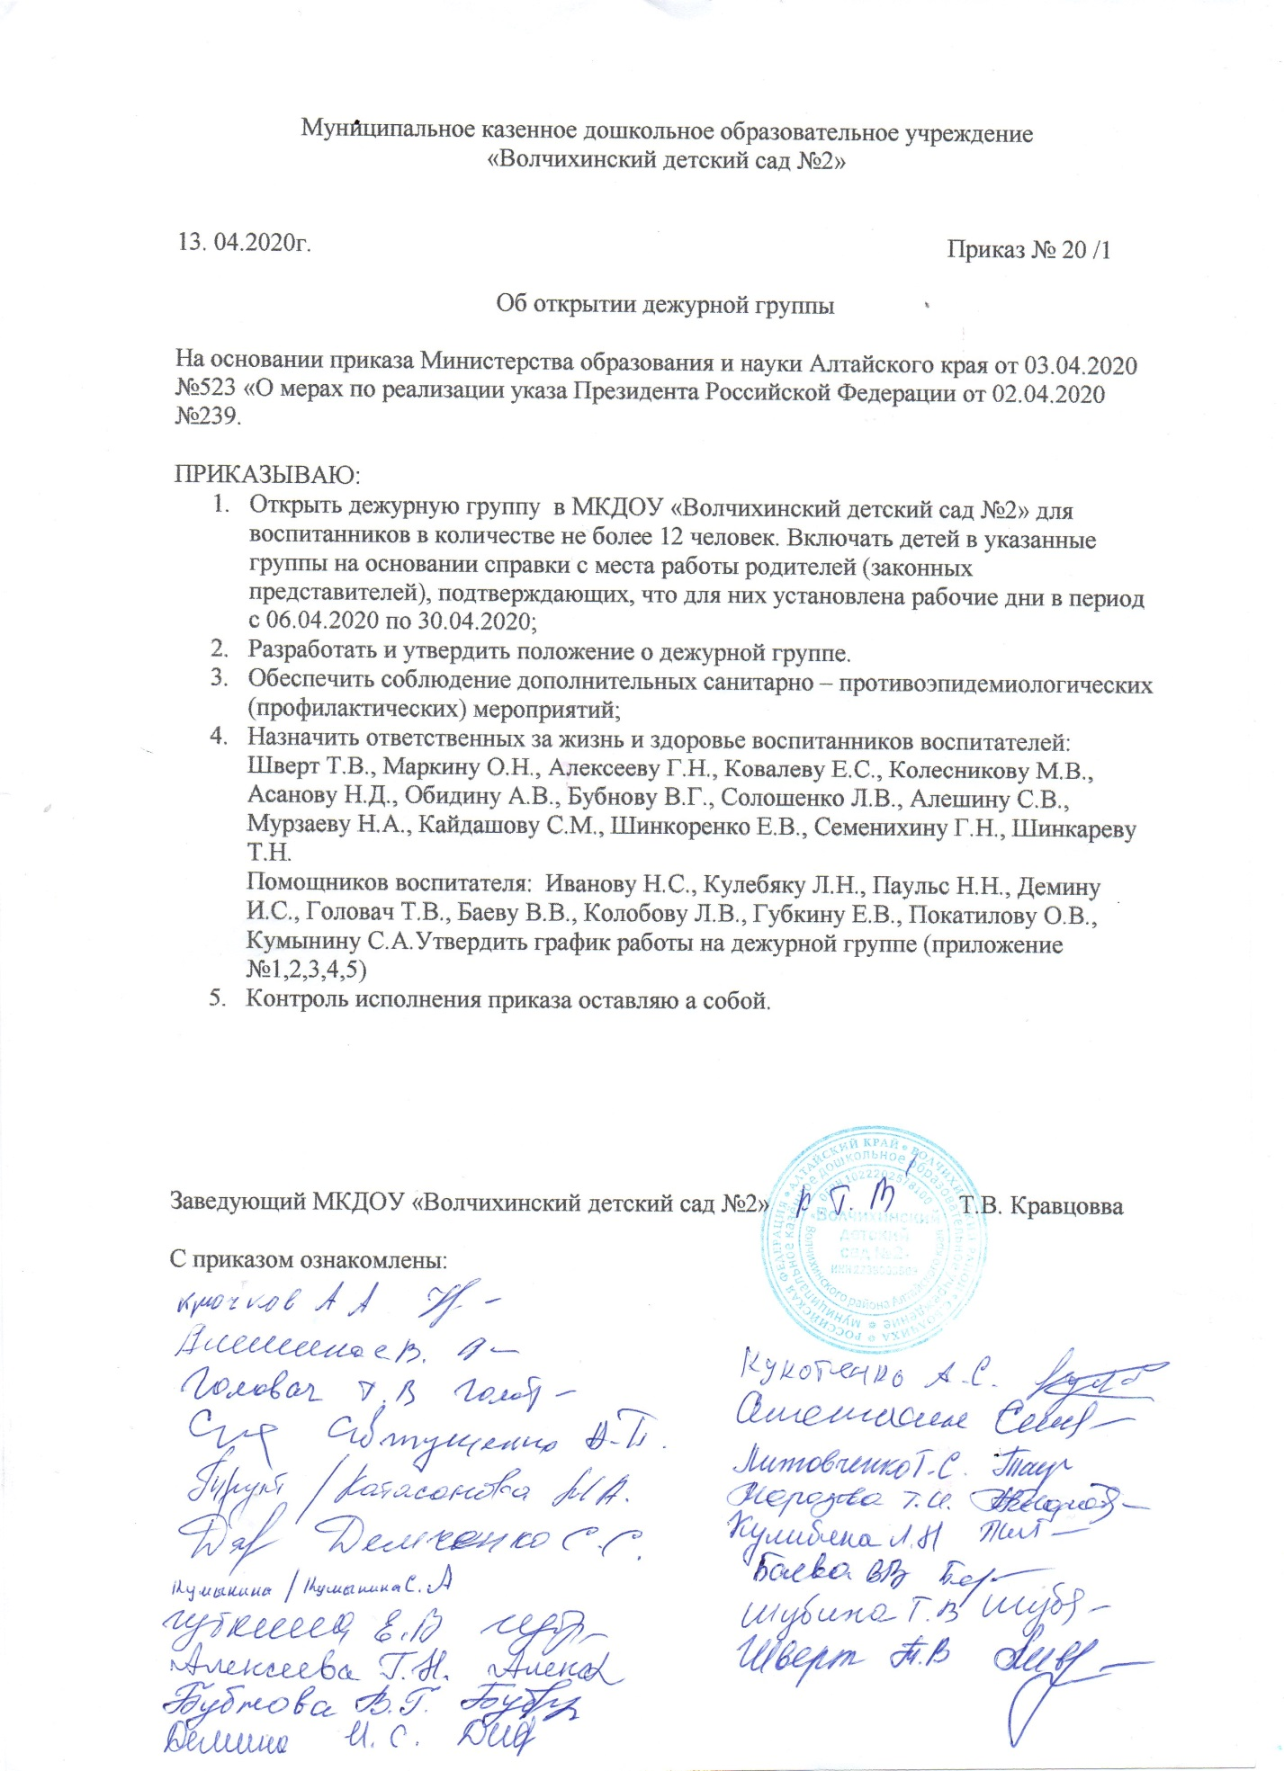

(Приложение№1)

График работы воспитателей и помощников воспитателя МКДОУ «Волчихинский детский сад №2»

На период с 13.04.2020г. по 30.04.2020г.

|  |  |  |  |  |  |
| --- | --- | --- | --- | --- | --- |
|  | **Понедельник**  **13 апреля** | **Вторник**  **14 апреля** | **Среда**  **15 апреля** | **Четверг**  **16 апреля** | **Пятница**  **17 апреля** |
| **7:30-12:30** | Кайдашова С.М.  Баева В.В. | Алексеева Г.Н.  Губкина Е.В. | Колесникова М.В.  Иванова Н.С. | Маркина О.Н.  Колобова Л.В. | Обидина А.В.  Паульс Н.Н. |
| **12:30 – 17:30** | Алешина С.В.  Головач Т.В. | Бубнова В.Г.  Демина И.С. | Асанова Н.Д.  Баева В.В. | Мурзаева Н.А.  Покатилова О.В. | Семенихина Г.Н.  КулибякаЛ.Н. |

|  |  |  |  |  |  |
| --- | --- | --- | --- | --- | --- |
|  | **Понедельник**  **20 апреля** | **Вторник**  **21 апреля** | **Среда**  **22 апреля** | **Четверг**  **23 апреля** | **Пятница**  **24 апреля** |
| **7:30-12:30** | СолошенкоЛ.В.  Головач Т.В | Шверт Т.В.  Демина И.С. | Асанова Н.Д  Кулибяка Л.Н. | Алексеева Г.Н.  Покатилова О.В. | Кайдашова С.М.  Баева В.В. |
| **12:30 – 17:30** | Шинкарева Т.Н.  Губкина Е.В. | Шинкоренко Е.В.  Иванова Н.С. | Алешина С.В.  Колобова Л.В. | Бубнова В.Г.  Паульс Н.Н. | Колесникова М.В.  Головач Т.В. |

|  |  |  |  |  |  |
| --- | --- | --- | --- | --- | --- |
|  | **Понедельник**  **27 апреля** | **Вторник**  **28 апреля** | **Среда**  **29 апреля** | **Четверг**  **30 апреля** | Пятница |
| **7:30-12:30** | Ковалева Е.С.  Губкина Е.В. | Мурзаева Н.А.  Иванова Н.С. | Семенихина Г.Н.  Колобова Л.В. | Шинкарева Т.Н.  Паульс Н.Н. |  |
| **12:30 – 17:30** | Маркина О.Н.  Демина И.С. | Обидина А.В.  Кулибяка Л.Н. | Солошенко Л.В.  Покатилова О.В. | Шверт Т.В.  Баева В.В. |  |

Приложение №2

График работы поваров и рабочих по кухне

МКДОУ «Волчихинский детский сад №2»

|  |  |  |  |  |  |
| --- | --- | --- | --- | --- | --- |
|  | **Понедельник**  **13 апреля** | **Вторник**  **14 апреля** | **Среда**  **15 апреля** | **Четверг**  **16 апреля** | **Пятница**  **17 апреля** |
| **7:00-12:30**  **Повар** | Наукенова Т.С. | Курилова О.А. | Наукенова Т.С. | Курилова О.А. | Наукенова Т.С. |
| **13:00 – 17:00**  **Раб. По кухне** | Рау М.В. | Грец Т.Г. | Рау М.В. | Грец Т.Г. | Рау М.В. |

|  |  |  |  |  |  |
| --- | --- | --- | --- | --- | --- |
|  | **Понедельник**  **20 апреля** | **Вторник**  **21 апреля** | **Среда**  **22 апреля** | **Четверг**  **23 апреля** | **Пятница**  **24 апреля** |
| **7:00-12:30**  **Повар** | Курилова О.А. | Наукенова Т.С. | Курилова О.А. | Наукенова Т.С. | Курилова О.А. |
| **13:00 – 17:00**  **Раб. По кухне** | Грец Т.Г. | Рау М.В.. | Грец Т.Г. | Рау М.В. | Грец Т.Г. |

|  |  |  |  |  |
| --- | --- | --- | --- | --- |
|  | **Понедельник**  **27 апреля** | **Вторник**  **28 апреля** | **Среда**  **29 апреля** | **Четверг**  **30 апреля** |
| **7:00-12:30**  **Повар** | Наукенова Т.С. | Курилова О.А. | Наукенова Т.С.. | Курилова О.А. |
| **13:00 – 17:00**  **Раб. По кухне** | Рау М.В. | Грец Т.Г. | Рау М.В.. | Грец Т.Г. |

Приложение №3

График работы помощника воспитателя (на коридор) и кастелянши

МКДОУ «Волчихинский детский сад №2»

|  |  |
| --- | --- |
| **ежедневно** | **С 13.04.2020года по 30.04.2020года** |
| **09:00 -13:00** | **Кастелянша**  Хондаченко Т.Г. |
| **09:00-13:00**  **17:00-18:00** | **Помощник воспитателя**  Кумынина С.А. |

Приложение №4

График работы дворников

МКДОУ «Волчихинский детский сад №2»

|  |  |  |  |  |  |
| --- | --- | --- | --- | --- | --- |
|  | **Понедельник**  **13 апреля** | **Вторник**  **14 апреля** | **Среда**  **15 апреля** | **Четверг**  **16 апреля** | **Пятница**  **17 апреля** |
| **7:00-13:00** | Кукотенко А.С. | Крючков А.А. | Кукотенко А.С | Крючков А.А. | Кукотенко А.С |
| **14:00 – 18:00** | Крючков А.А. | Кукотенко А.С | Крючков А.А. | Кукотенко А.С | Крючков А.А.. |

|  |  |  |  |  |  |
| --- | --- | --- | --- | --- | --- |
|  | **Понедельник**  **20 апреля** | **Вторник**  **21 апреля** | **Среда**  **22 апреля** | **Четверг**  **23 апреля** | **Пятница**  **24 апреля** |
| **7:00-13:00** | Крючков А.А. | Кукотенко А.С | Крючков А.А. | Кукотенко А.С | Крючков А.А. |
| **14:00 – 18:00** | Кукотенко А.С | Крючков А.А. | Кукотенко А.С | Крючков А.А. | Кукотенко А.С |

|  |  |  |  |  |
| --- | --- | --- | --- | --- |
|  | **Понедельник**  **27 апреля** | **Вторник**  **28 апреля** | **Среда**  **29 апреля** | **Четверг**  **30 апреля** |
| **7:00-13:00** | Кукотенко А.С | Крючков А.А. | Кукотенко А.С | Крючков А.А. |
| **14:00 – 18:00** | Крючков А.А. | Кукотенко А.С | Крючков А.А. | Кукотенко А.С |

Приложение №5

График работы машинистов по стирке белья

МКДОУ «Волчихинский детский сад №2»

|  |  |  |  |  |  |
| --- | --- | --- | --- | --- | --- |
|  | **Понедельник**  **13 апреля** | **Вторник**  **14 апреля** | **Среда**  **15 апреля** | **Четверг**  **16 апреля** | **Пятница**  **17 апреля** |
| **09:00-12:00** | Литовченко Т.С. | Демченко С.С. | Литовченко Т.С. | Демченко С.С. | Литовченко Т.С. |
| **14:00 – 17:00** | Демченко С.С. | Литовченко Т.С. | Демченко С.С. | Литовченко Т.С. | Демченко С.С. |

|  |  |  |  |  |  |
| --- | --- | --- | --- | --- | --- |
|  | **Понедельник**  **20 апреля** | **Вторник**  **21 апреля** | **Среда**  **22 апреля** | **Четверг**  **23 апреля** | **Пятница**  **24 апреля** |
| **7:00-12:00** | Демченко С.С. | Литовченко Т.С. | Демченко С.С. | Литовченко Т.С. | Демченко С.С. |
| **14:00 – 17:00** | Литовченко Т.С. | Демченко С.С. | Литовченко Т.С. | Демченко С.С. | Литовченко Т.С. |

|  |  |  |  |  |
| --- | --- | --- | --- | --- |
|  | **Понедельник**  **27 апреля** | **Вторник**  **28 апреля** | **Среда**  **29 апреля** | **Четверг**  **30 апреля** |
| **7:00-12:00** | Литовченко Т.С. | Демченко С.С. | Литовченко Т.С. | Демченко С.С. |
| **14:00 – 17:00** | Демченко С.С. | Литовченко Т.С. | Демченко С.С. | Литовченко Т.С. |